Изобразительное искусство. Гр. ОЭО 2 кл.(Преп. Сафина Л.М.) 09.11.2021 г.

Тема: Веселые узоры. Орнамент в полосе.

Знакомство с приемами художественной стилизации растительных форм. Повторение правил составления орнамента из осенних листьев, ягод, цветов в полосе. Работа с фломастерами.
Для создания простейшего орнамента вам придётся вооружиться калькой или копиркой( кому что удобнее), мягким карандашом, линейкой,точилкой, мягким ластиком и красками( какие Вам больше по душе).

Повторяющийся мотив в орнаменте называется периодом. И Вам необходимо сначала определиться какого размера у Вас будет этот период. Он может вписываться в квадрат или прямоугольник. Например Вы решили создать орнамент на основе квадрата. Нарисуйте квадрат на отдельном листе ( на представленном эскизе квадрат был 4 на 4 см). В этот квадрат необходимо нарисовать мотив, который мы потом будем повторять.

Совет: рисуйте цветы, листья, плоды, животных и др. как можно более цельно, как будто вы их будете в последствии вырезать ножницами. Не берите слишком сложные изображения с мелкими деталями.

Далее,на чистом плотном листе начертите полосу,разбейте её на квадраты, равные по размеру периоду, который Вы создали на отдельном листочке. Теперь Вы должны выбрать один из вариантов размещения периода:

1) трансляция - полное повторение элемента в каждой ячейке (квадратике);

2) поворотный орнамент - может быть в неизменном виде (сеточка в два этажа), а может быть в сдвинутом виде( как показано на рисунке №3)

4) продольное зеркало отрисовывается тоже "в два этажа", поскольку нам необходимо зеркально отразить трансляцию - повторение периода.

Для перевода рисунка используйте кальку или копирку. У Вас должно получиться что - то вроде этого:

Далее вооружаемся красками, карандашами или ещё чем-нибудь цветным и создаём неповторимый колорит нашей работе:

На каждом виде орнамента представлена своя цветовая гамма и вариант оформления . Обратите внимание на то, что фон можно сделать однотонным, а можно пофантазировать и придумать что-то оригинальное.

А вот ещё некоторые метаморфозы, которые могут произойти с простыми поворотами и трансляциями. Называются они "антитрансляция", "антиповоротный" и т.д. Здесь периодом (повторяющейся частью) уже является не один квадратик, а пара, поскольку они разные по цветовой гамме.

А эти зеркальные орнаменты (со смещением на одну ось) созданы без применения хроматических цветов. Здесь чисто чёрно-белое решение, причем в первом варианте применялась заливка, а во втором ( с рыбками) главную роль играет непосредственно линия. В работе использовала чёрную акварель,поэтому качество заливки не очень. если бы под рукой была тушь, то работы бы выглядели более чётко.

Совет: рисуйте цветы, листья, плоды, животных и др. как можно более цельно, как будто вы их будете в последствии вырезать ножницами. Не берите слишком сложные изображения с мелкими деталями.

Далее,на чистом плотном листе начертите полосу,разбейте её на квадраты, равные по размеру периоду, который Вы создали на отдельном листочке. Теперь Вы должны выбрать один из вариантов размещения периода:

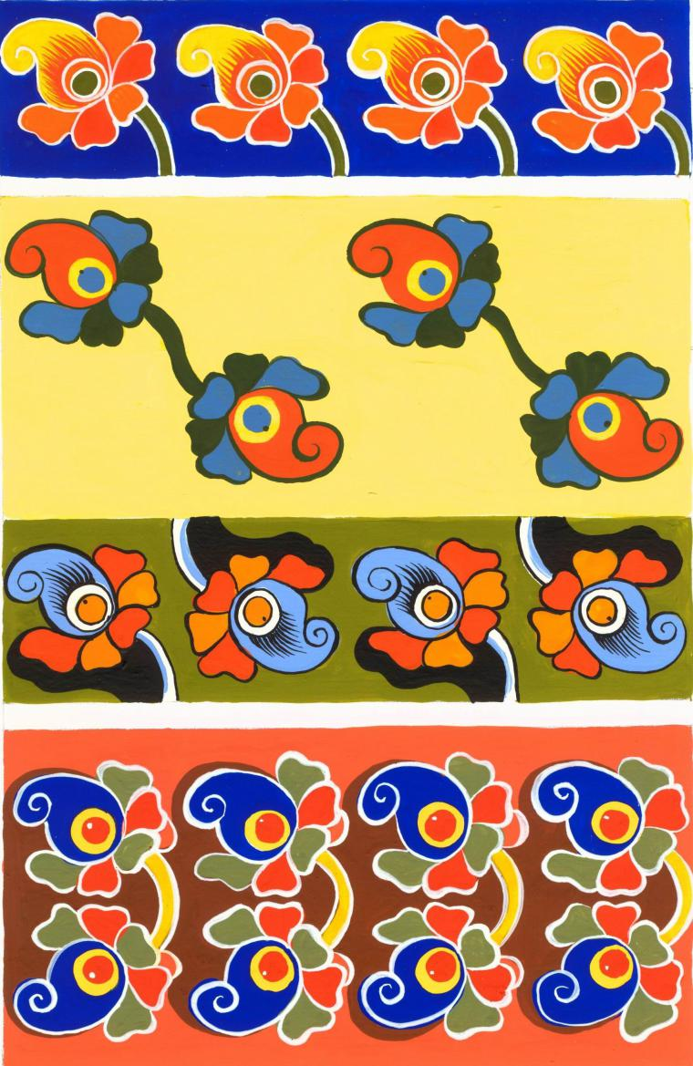
Совершенно верно. А теперь мы с вами обратимся к произведениями
искусств других мастеров)
Гжель (СЛАЙД№11)
Жостово (СЛАЙД№12)
В промысле жостовского расписного подноса основным мотивом становится
цветочный букет, преимущественно на черном или красном фоне, в котором
чередуются крупные садовые и мелкие полевые цветы.
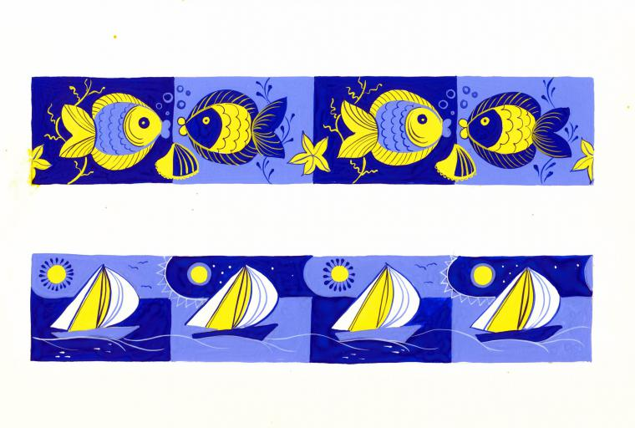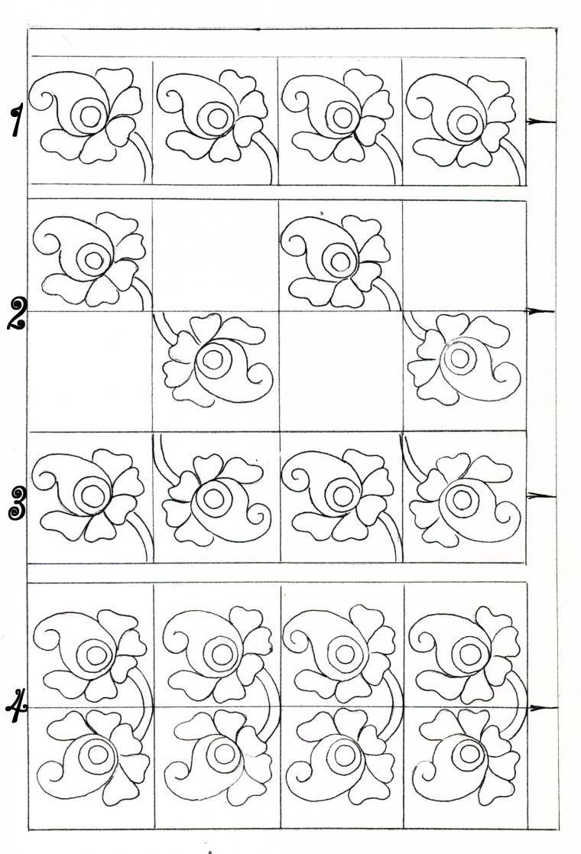
Городец (СЛАЙД№ 13)
Городецкая роспись яркая, лаконичная (жанровые сцены, фигурки коней,
петухов, цветочные узоры), выполненная свободным мазком с белой и
черной графической обводкой, украшала прялки, мебель, ставни, двери,
сувениры.
Скопин (СЛАЙД№14)
Скопинский гончарный промысел обязан глине, залегающей в окрестностях
города Скопина. Это производство гончарных фигурных сосудов и
подсвечников, многоярусных, украшенных сложной лепниной, выполненных
в виде диковинного зверя или с фигурами птиц, рыб и животных.
Опошня(СЛАЙД№15)
В росписи присутствует растительный орнамент, компонуемый в виде букета
или венка из переплетающихся цветов, гроздьев винограда, колосьев,
стеблей, веток. Теплые коричнево-красные краски оживлены вкраплениями
зеленого и синего цветов.

